课时作业(十五)
[基础小题]
1．某物体同时受到两个在同一直线上的力F₁、F₂的作用，由静止开始做直线运动，力F₁、F₂与位移x的关系图象如图所示，在物体开始运动后的前4.0 m内，物体具有最大动能时对应的位移是( )
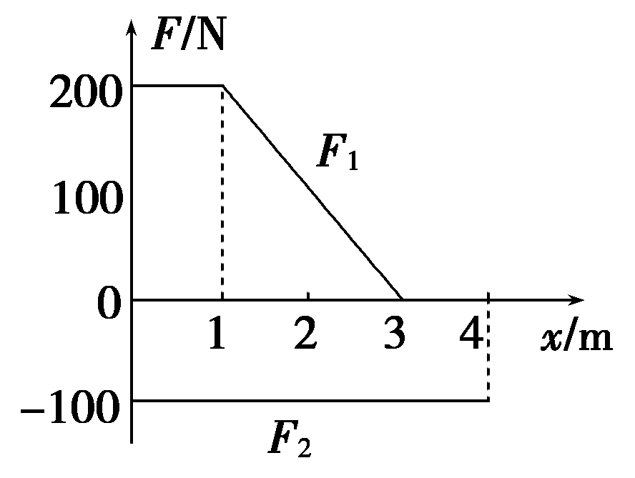
A．2.0 m B．1.0 m
C．3.0 m D．4.0 m
[解析] 由题图知x＝2.0 m时，F_{合}＝0，此前F_{合}做正功，而此后F_{合}做负功，故x＝2.0 m时物体的动能最大，故A正确．
[答案] A
2．(2016·北京四中高三期中)如图所示，在轻弹簧的下端悬挂一个质量为m的小球A，若将小球A从弹簧原长位置由静止释放，小球A能够下降的最大高度为h.若将小球A换为质量为2m的小球B，仍从弹簧原长位置由静止释放，则小球B下降h时的速度为(已知重力加速度为g，且不计空气阻力)( )
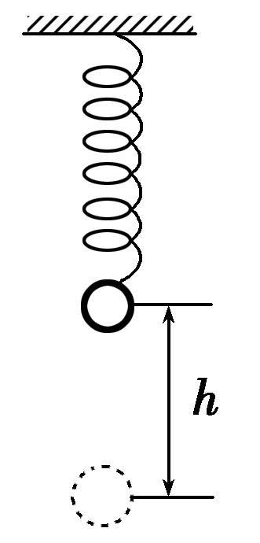
A. B.
C. D．0
[解析] 小球A下降h过程，根据动能定理，有
mgh－W₁＝0
小球B下降h过程，根据动能定理，有
2m·gh－W₁＝·2mv²－0
联立解得
v＝.
[答案] B

3．(2016·浙江五校联考)用竖直向上大小为30 N的力F，将2 kg的物体由沙坑表面静止抬升1 m时撤去力F，经一段时间后，物体落入沙坑，测得落入沙坑的深度为20 cm.若忽略空气阻力，g取10 m/s².则物体克服沙坑的阻力所做的功为( )
A．20 J B．24 J
C．34 J D．54 J
[解析] 用竖直向上大小为30 N的力F，将2 kg的物体由沙坑表面静止抬升1 m时，由动能定理，Fh－mgh＝mv²，撤去力F后由动能定理，mg(d＋h)－W＝0－mv²，联立解得W＝mg(d＋h)＋Fh－mgh＝Fh＋mgd＝30×1 J＋2×10×0.2 J＝34 J．选项C正确．
[答案] C
4．(2016·南昌模拟)质量为10 kg的物体，在变力F作用下沿x轴做直线运动，力随坐标x的变化情况如图所示．物体在x＝0处，速度为1 m/s，一切摩擦不计，则物体运动到x＝16 m处时，速度大小为( )
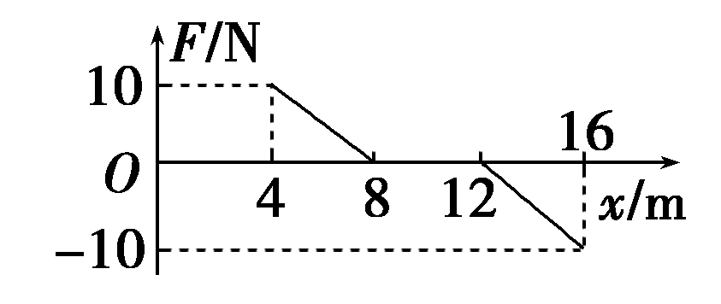
A．2 m/s B．3 m/s
C．4 m/s D. m/s
[解析] 由图可知变力F做的正功W₁＝10×4 J＋10×4× J＝60 J，变力F做的负功大小W₂＝10×4× J＝20 J，由动能定理得：W₁－W₂＝mv－mv，即60－20＝×10v－×10×1²，解得：v₂＝3 m/s.故B正确．
[答案] B
5．半径为R的光滑半球固定在水平面上，现用一个方向与球面始终相切的拉力F把质量为m的小物体(可看作质点)沿球面从A点缓慢地移动到最高点B，在此过程中，拉力做的功为( )
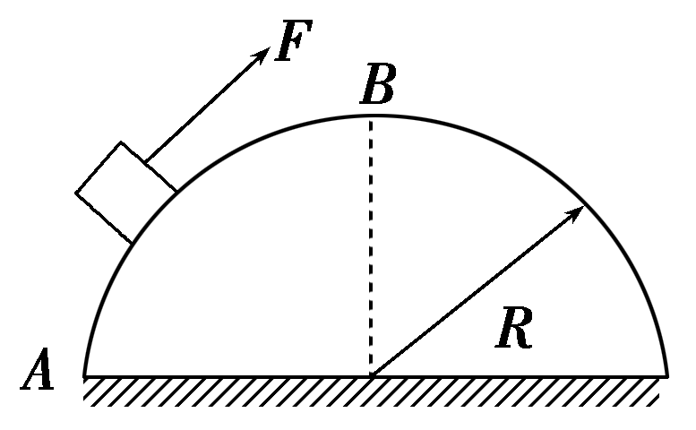
A．πFR B．πmgR
C.mgR D．mgR
[解析] 拉动物体的力为变力，故A错；缓慢运动可认为速度为0，由动能定理得W_{F}－mgR＝0，所以W_{F}＝mgR，故D对．
[答案] D
6．如图所示，质量相同的物体分别自斜面AC和BC的顶端由静止开始下滑，物体与斜面间的动摩擦因数都相同，物体滑到斜面底部C点时的动能分别为E_{k1}和E_{k2}，下滑过程中克服摩擦力所做的功分别为W₁和W₂，则( )
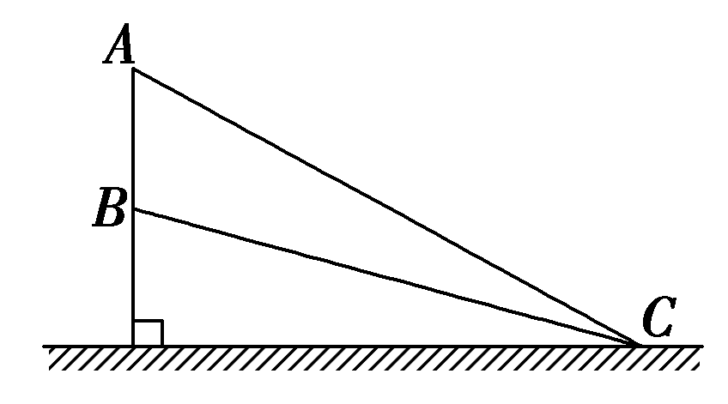
A．E_{k1}＞E_{k2} W₁＜W₂ B．E_{k1}＞E_{k2} W₁＜W₂
C．E_{k1}＞E_{k2} W₁＜W₂ D．E_{k1}＞E_{k2} W₁＜W₂
[解析] 设斜面的倾角为θ，斜面的底边长为x.则下滑过程中克服摩擦力做的功为W＝μmgcos θ·x/cos θ＝μmgx，所以两种情况下克服摩擦力做的功相等．又由于B的高度比A低，所以由动能定理可知E_{k1}>E_{k1}.故选B.
[答案] B
7．运动员以一定的初速度将冰壶沿水平面推出，由于摩擦阻力的作用，其动能随位移变化图线如图所示．已知冰壶质量为19 kg，g取10 m/s²，则以下说法正确的是( )
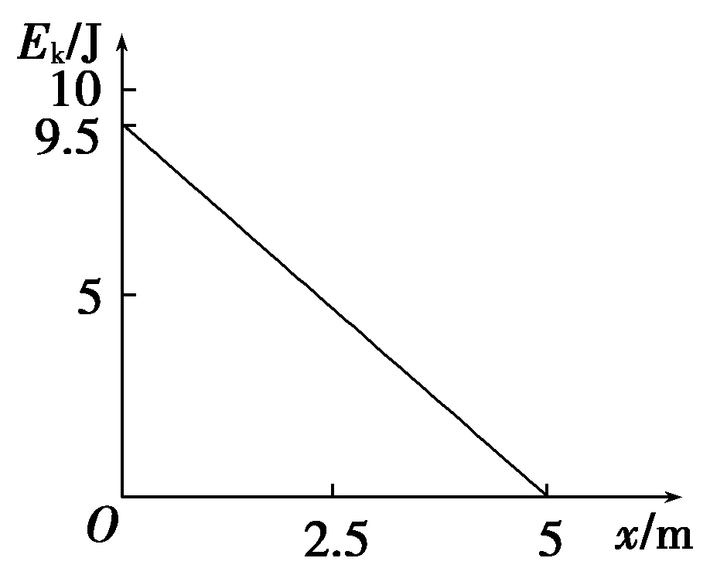
A．μ＝0.05
B．μ＝0.01
C．滑行时间t＝5 s
D．滑行时间t＝10 s
[解析] 对冰壶由动能定理得：－μmgx＝0－mv，
得：μ＝＝＝0.01，B正确．冰壶运动时：a＝μg＝0.1 m/s²，由运动学公式x＝at²得：t＝10 s，D正确．
[答案] BD
[必纠错题]
8．一列火车由机车牵引沿水平轨道行驶．经过时间t，其速度由0增大到v.已知列车总质量为M，机车功率P保持不变，列车所受阻力F_{f}为恒力．求这段时间内列车通过的路程．
[错解] 以列车为研究对象，水平方向受牵引力F和阻力F_{f}.根据P＝Fv可知牵引力F＝P/v
设列车通过的路程为x，
根据动能定理有(F－F_{f})x＝Mv²
联立解得：x＝.
[错因分析] 机车以恒定功率起动时，误认为牵引力恒定．由P＝Fv知，在P一定的情况下，随着v的变化，F是变化的．机车以恒定功率起动时虽然牵引力在变化，是变力，但牵引力所做的功可用W＝Pt来计算．
[解析] 以列车为研究对象，列车水平方向受牵引力和阻力，设列车通过的路程为x.根据动能定理有W_{F}－W_{f}＝Mv²－0.因为列车功率一定，据P＝可知牵引力做的功，即W_{F}＝Pt
联立解得x＝.
[答案] 见解析
[高考真题]
9．(2015·海南单科，4)如图，一半径为R的半圆形轨道竖直固定放置，轨道两端等高，质量为m的质点自轨道端点P由静止开始滑下，滑到最低点Q时，对轨道的正压力为2mg，重力加速度大小为g.质点自P滑到Q的过程中，克服摩擦力所做的功为( )
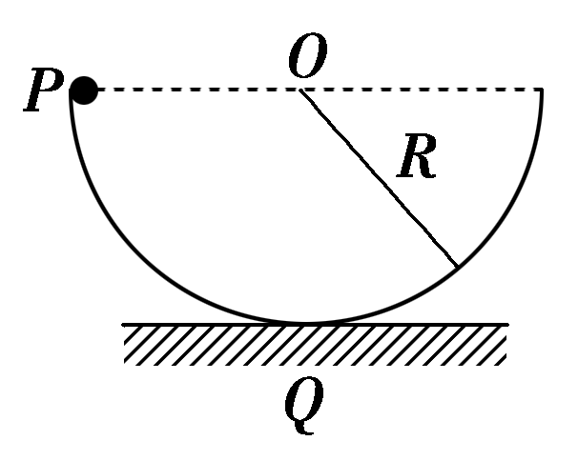
A.mgR B.mgR
C.mgR D.mgR
[解析] 在Q点质点受到竖直向下的重力和竖直向上的支持力，两力的合力充当向心力，所以有F_{N}－mg＝m，F_{N}＝2mg，联立解得v＝，下滑过程中，根据动能定理可得mgR－W_{f}＝mv²，解得W_{f}＝mgR，所以克服摩擦力做功mgR，C正确．
[答案] C

10．(山东理综)如图所示，将小球a从地面以初速度v₀竖直上抛的同时，将另一相同质量的小球b从距地面h处由静止释放，两球恰在处相遇(不计空气阻力)，则( )
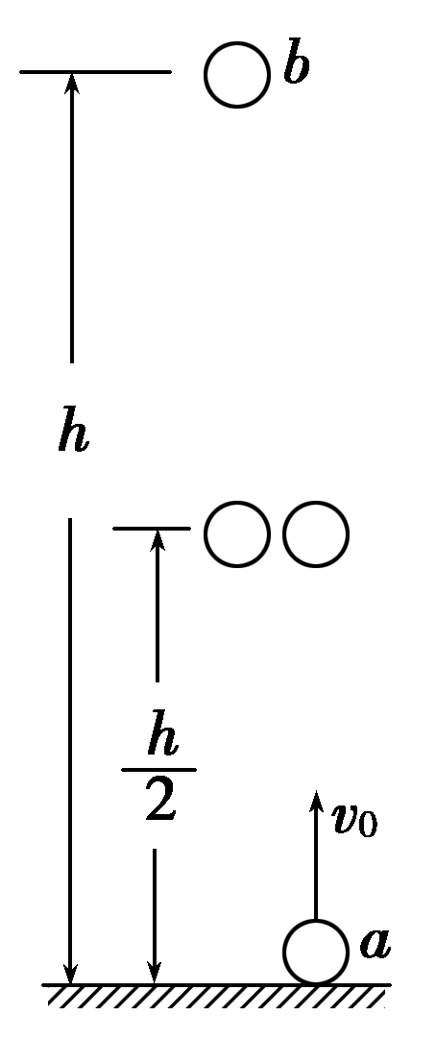
A．两球同时落地
B．相遇时两球速度大小相等
C．从开始运动到相遇，球a动能的减少量等于球b动能的增加量
D．相遇后的任意时刻，重力对球a做功功率和对球b做功功率相等
[解析] 作出小球a与b的v－t图象(向下为正方向)，如图所示．由于仅在t₀时刻小球b下落的高度才与小球a上升的高度相等，应此时相遇，且相遇时的速度关系：v_{a}＝0，v_{b}＝v₀.相遇时两小球速度大小不等，不能同时落地．相遇之后的速度大小不同，故重力的功’率也不相同，故A、B、D错误．根据动能定理，两球重力做功分别为－、，C正确．
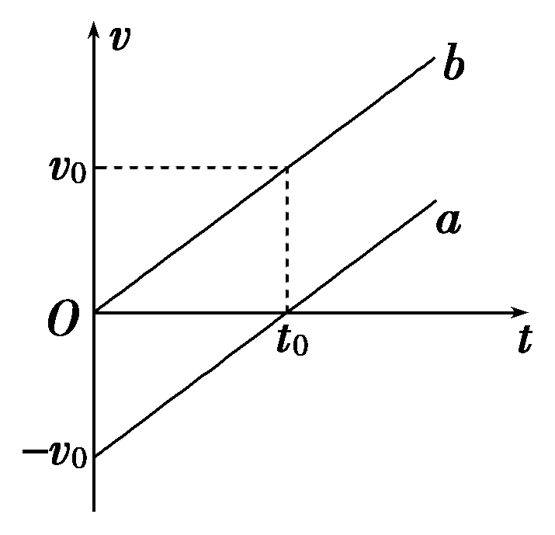
[答案] C
[综合大题]
11．如图所示，在粗糙水平面上有一质量为M、高为h的斜面体，斜面体的左侧有一固定障碍物Q，斜面体的左端与障碍物的距离为d.将一质量为m的小物块置于斜面体的顶端，小物块恰好能在斜面体上与斜面体一起保持静止；现给斜面体施加一个水平向左的推力，使斜面体和小物块一起向左匀加速运动，当斜面体到达障碍物与其碰撞后，斜面体立即停止，小物块水平抛出，最后落在障碍物的左侧P处(图中未画出)．已知斜面体与地面间的动摩擦因数为μ₁，斜面倾角为θ，重力加速度为g，滑动摩擦力等于最大静摩擦力，求：
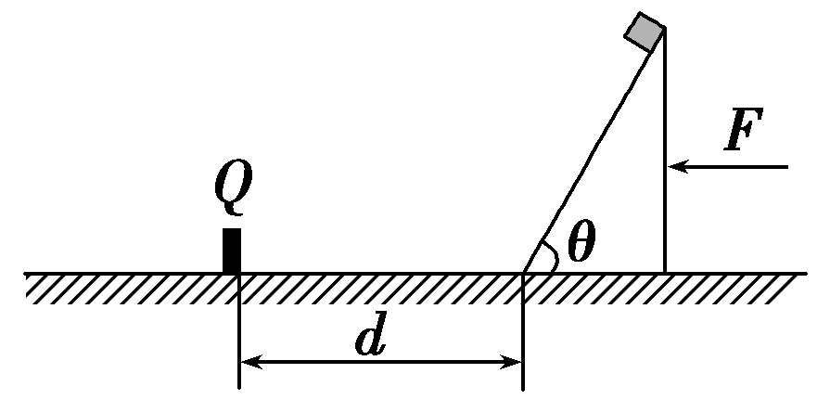

(1)小物块与斜面间的动摩擦因数μ₂；
(2)要使物块在地面上的落点P距障碍物Q最远，水平推力F为多大；
(3)小物块在地面上的落点P距障碍物Q的最远距离．
[解析] (1)对m由牛顿第二定律得
mgsin θ＝μ₂mgcos θ，解得μ₂＝tan θ
(2)对m：设其最大加速度为a_{m}.
F_{N}cos θ＝mg＋μ₂F_{N}sin θ
F_{N}sin θ＋μ₂F_{N}cos θ＝ma_{m}.
解得：a_{m}＝
对M、m整体：F－μ₁(M＋m)g＝(M＋m)a_{m}.
解得：F＝μ₁(M＋m)g＋(M＋m)
(3)对M、m整体由动能定理：
Fd－μ₁(M＋m)gd＝(M＋m)v²
解得：v＝2
对m：h＝gt²，x_{P}＝vt－
解得：x_{P}＝2 －.
[答案] 见解析
12．(2016·山东德州重点中学高三期中)如图所示，倾角为45°的粗糙斜面AB足够长，其底端与半径R＝0.4 m的光滑半圆轨道BC平滑相接，O为轨道圆心，BC为圆轨道直径且为竖直线，A、C两点等高，质量m＝1 kg的滑块从A点由静止开始下滑，恰能滑到与O等高的D点，g取10 m/s².
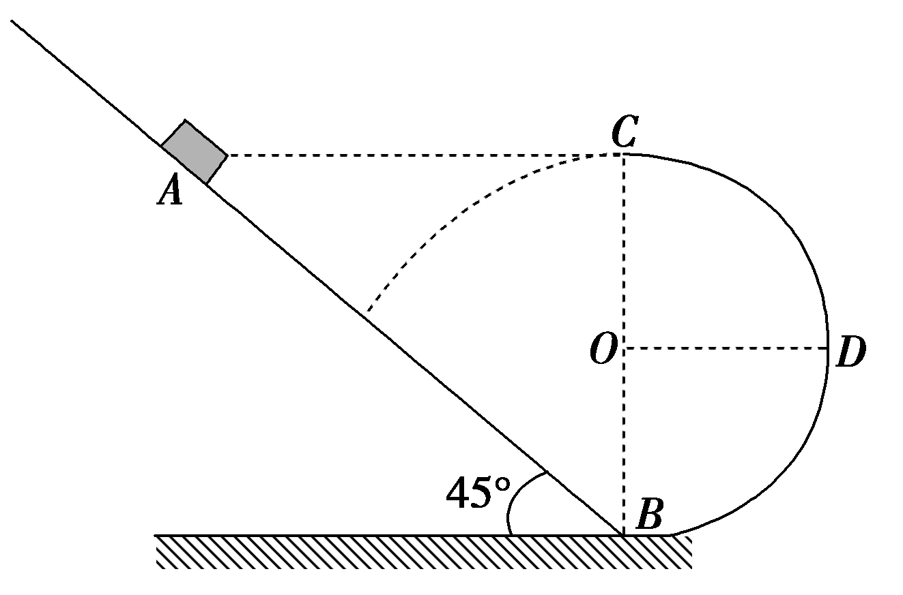
(1)求滑块与斜面间的动摩擦因数μ；
(2)若使滑块能到达C点，求滑块至少从离地多高处由静止开始下滑；
(3)若滑块离开C处后恰能垂直打在斜面上，求滑块经过C点时对轨道的压力．

[解析] (1)A到D过程：根据动能定理有
mg×(2R－R)－μmgcos 45°×＝0
可求：μ＝0.5
(2)若滑块恰能到达C点，根据牛顿第二定律有
mg＝
v_{C}＝＝2 m/s
从高为H的最高点到C的过程：根据动能定理有
mg(H－2R)－μmgcos 45°×＝mv－0
求得：H＝2 m
(3)离开C点后滑块做平抛运动，垂直打在斜面上时有
x＝v′_{C}t
y＝gt²＝t
tan 45°＝
tan 45°＝
解得v′_{C}＝ m/s
在C点，有
mg＋F′_{N}＝m
求得：F′_{N}＝3.3 N
由牛顿第三定律可知，滑块对轨道的压力为3.3 N.
[答案] (1)0.5 (2)2 m (3)3.3 N

